vertice Reserva Cuvee

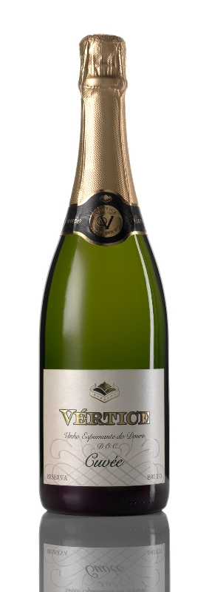omschrijving
Deze mousserende wijn is eerst drie maanden in Franse eiken vaten gerijpt waarbij iedere week de battonage techniek wordt toegepast en vervolgens op de klassieke wijze voor 48 maanden in de fles wordt gerijpt.
De wijn is een blend van diverse Portugese druivensoorten die met de hand worden geplukt. Om het nog bijzonderder te maken, bestaat 50% van de blend uit witte druiven en de resterende 50% uit blauwe druiven.
Deze Reserva Cuvee van Vertice heeft diverse prijzen gewonnen en heeft nooit minder dan 17 tot 20 punten gekregen van de verschillende wijnprofessionals.

informatie
Product Code 1CPB01
Land Portugal
Producent Caves Transmontanas
Regio Douro
Kleur lichtgeel
Druivensoort Gouveio, Malvasia Fina, Rabigato, Viosinho, Codega en Touriga Franca.
Smaak Rijp fruit aroma, sobere stijl met kracht en robuustheid, maar zonder het verlies van de elegantie. Veel noten in de mond met als gevolg dat de smaak zacht en goed is uitgebalanceerd terwijl de zuurgraad goed is geïntegreerd.
Serveertip Als aperitief, bij salades, schelpdieren en visgerechten.
Serveertemperatuur 6°C - 8°C
Alcoholpercentage 12%
Bewaren 12°C - 18°C (kamertemperatuur)
Afsluiting kurk

